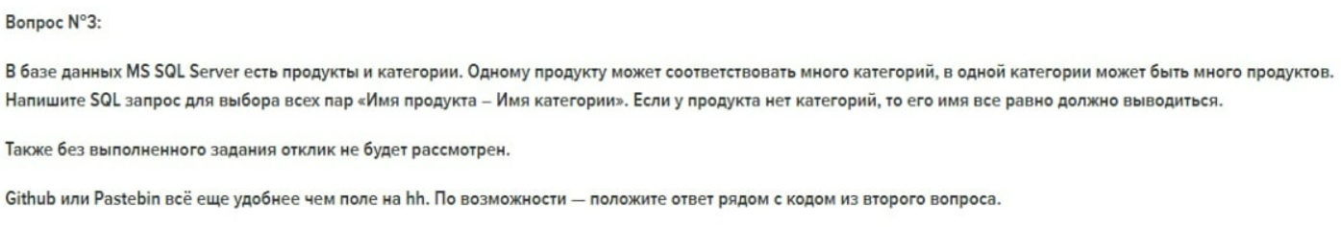

По описанию это связь N:M. Она реализуется с помощью отдельной таблицы, в которую помещаются внешние ключи на первичный ключ из таблицы продукты и категории.

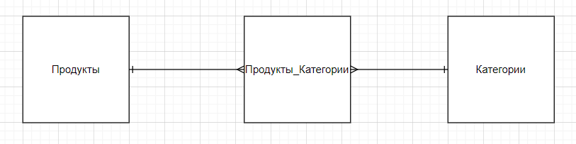

create table products(id integer primary key AUTO_INCREMENT, name_prod varchar(25), constraint product_unique unique(name_prod));

insert into products(name_prod) values ('продукт_1'), ('продукт_2'), ('продукт_3'), ('продукт_4'),('продукт_5');

select * from products;

create table categories( id integer primary key AUTO_INCREMENT, name_cat varchar(25), constraint categories_unique unique(name_cat));

insert into categories(name_cat) values ('категория_1'), ('категория_2'), ('категория_3'), ('категория_4'),('категория_5');

select * from categories;

create table products_categories(id_prod integer not null references products(id), id_cat integer not null references categories(id));

insert into products_categories values (1, 1), (1, 2), (2, 1), (2, 3), (3, 4), (4, 5);

select * from products_categories;

select products.name_prod, categories.name_cat from products

left join products_categories on products.id = products_categories.id_prod

left join categories on categories.id = products_categories.id_cat

Результат:

